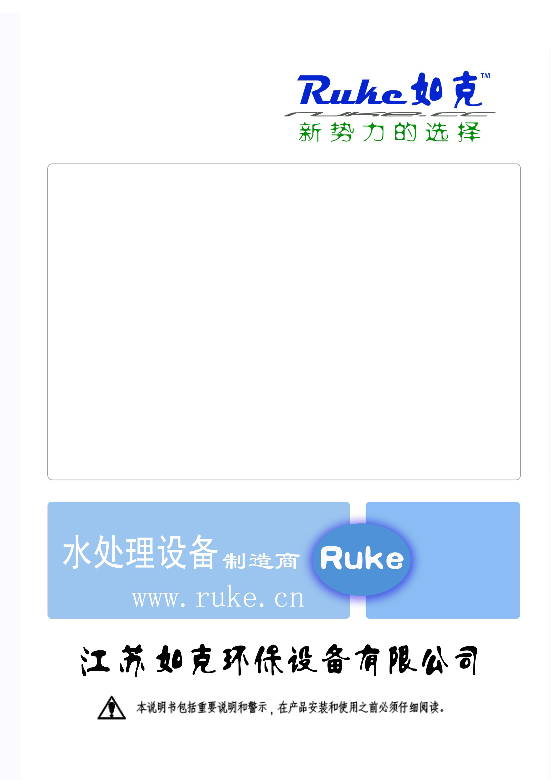

射流式潜水曝气机
安装、使用说明书

- 主要用途和适用范围
潜水曝气机有220V和380V
如克潜水曝气机用于污水处理厂的曝气池，曝气沉砂池，也可用于小型污水处理装
置，工业废水处理和养鱼增氧池。
使用条件：
最高介质温度：40℃；
被输送介质PH值：5-9；
每二次启动间隔时间不小于10分钟
二、特点、构造及工作原理
1、特点
- 结构紧凑，占地面积小，安装方便。
- 除吸气口外，其余部分潜入水中，噪音小。
- 吸入空气多，产生气泡多而细，溶氧率高。
- 无需提供气源，省去鼓风机，工程投资少。
- 采用先进技术，叶轮采用无堵塞设计，运行安全可靠。
2、构造及工作原理
- 潜水离心式曝气机的曝气结构和进水结构合为一体，曝气为圆周方向均匀扩散。
- 潜水射流式曝气机由潜水排污泵，混合室，底座等构成。曝气为单一方向扇形扩散。
- 潜水曝气机均有进气管和消音器。
三、主要技术参数

四、使用说明
1、安装前：
（1）必须详细阅读说明书，避免使用不当而损坏机器。仔细检查潜水曝气机的选型是否正确，实际使用条件是否与规定的使用条件一致。
（2）清理水池或水道，防止杂物进入曝气口。
（3）应由一名电工，用0-500V兆欧表，检查电机主电缆三芯线对地绝缘电阻不得低于5兆欧，严禁使用兆欧表检查控制电缆，避免损坏曝气机内部的电器元件，而应用万用表检查控制电缆线。
（4）检查电压一定要在铭牌上标出的额定电压±5%的范围内。如果电源离潜水曝气机的使用距离较远时，考虑线损，电缆的截面积应加大，接头应尽可能少，且接头作密封处理，以防漏水；另外考虑维护检修的方便，建议设置机旁端子箱。
（5）潜水曝气机配有专用控制柜，使用前应仔细阅读其说明书，并检查设备接线是否正确，启动装置是否灵活，触头接触是否良好，启动设备的金属外壳是否可靠接地，检查所有接线处有无松动，并重新紧固一次。
（6）潜水曝气机上的动力电缆线、接地线和控制电缆线应与控制柜（箱）的接线头一一对接。
（7）潜水曝气机的接地线为双色线（黄/绿），为保证安全，必须连接牢靠，且比其它线长出50mm。
（8）检查叶轮旋转方向
使用三相电源的潜水曝气机，在潜水曝气机初次启动或每次重新安装后都应检查转动方向，转动方向不正确，会降低效率，并损坏潜水曝气机。检查方法是：潜水曝气机在最终安装前，应举高并作简单的启动，从底部向上看潜水曝气机的吸水口，叶轮按逆时针方向旋转。如果旋转方向不正确可以交换控制柜或端子箱上三相线中的任意两条线的位置，就能改变转动方向。如果几台潜水曝气机连到一控制柜或端子箱上，各台潜水曝气机必须单独进行检查。
2、安装
（1）固定湿式安装：采用自动耦合系统，潜水曝气机沿导轨下滑到底座，与出水口自动耦合并密封可靠（详见自动耦合装置安装说明书）。
（2）移动式安装：以底盘支撑，底盘根据用户需要可固定或不固定在基础上，接上电源即可工作。
（3）吊装潜水曝气机时，必须切断电源，确保安全；在吊装过程中加强对电缆的保护，严禁划破、划伤电缆。
3、启动和运行监视
- 启动前必须确认叶轮的旋转方向。
（2）合闸后，不能立即启动潜水曝气机，应通过控制系统对潜水曝气机进行自检，如发现有故障出现（电控柜上出现闪光报警或警报报警），应检查并排除故障，然后方可启动，若电机不转，应迅速果断地拉闸，应检查并排除故障，以免损坏电机。
（3）潜水曝气机启动后，应注意观察电机及线路电压表和电流表，若有异常现象，应立即停机查明原因，排除故障后方能重新合闸启动。
（4）几台潜水曝气机由一台变压器供电时，不能同时启动，应由大到小逐台启动；停止时，应由小到大逐台停止。
（5）运行中电流监视：潜水曝气机的电流不得超过铭牌上的额定电流，三相电流不平衡度，空载时不超过10%，额定负载时不超过5%。
（6）运行中电压监视：电源电压与额定电压的偏差不超过±5%，三相电压不平衡度不超过1.5%。
五、电线接法：
四芯线：三芯粗线的为三相电火线，一芯线黄/绿双色为地线。
五芯线：三芯粗线的为三相电火线，一芯线黄/绿双色为地线，一芯线是31#线（电机漏水信号线）
七芯线：三芯粗线的为三相电火线，一芯线黄/绿双色为地线，一芯线是31#线（电机漏水信号线），另外两芯线是11#，12#线（电机过热保护信号线）

六、维修保养说明
潜水曝气机产品可靠，性能优良。每台在出厂前，都认真地进行了最终检查。
永久润滑的滚珠轴承使曝气机具有最大的耐久性。但为了保证曝气机的正常使
用和寿命，应该进行定期的检查和保养。
1、清洗
为了防止潜水曝气机在不用的内部积有杂质，可用潜水曝气机抽清洁的水
来清洁潜水曝气机。
- 潜水曝气机长期不用时，应清洗并吊起置于通风干燥处，注意防冻。若置
于水中，每15天至少运转30min（不能干磨），以检查其功能和适应性。
3、电缆每年至少检查一次，若破损请给予更换。
4、每年至少检查一次电机绝缘及紧固螺钉，若电机绝缘下降请与本公司售后服务部联系，若紧固螺钉松动请重新紧固。
5、注油与换油
潜水曝气机在出厂前，已注入适量的机油用以润滑机械密封，该机油应每年检
查一次。如果发现机油中有水，应将其放掉，更换机油，更换密封垫，旋紧螺
塞。三个星期后，需重新检查，如果机油又成乳化液，则机械密封应进行检查，
必要时应更换（与本公司售后服务部联系）。
注：机油为32#机械油。
6、潜水曝气机运行发生故障后，请按给出的故障排除方法排除，如仍不
能排除，并不能确定原因时，不要私自乱拆乱修，应立即与本公司售后服务部联系。
七、注意事项
1、设备起吊时绝对禁止直接起吊电缆或用电缆起吊其他重物。在搬运或悬挂潜水曝气机可用带钩的链条钩在卸扣或上盖的吊环上。
2、电缆端部严禁浸入水中。
3、所有设备的外壳应可靠接地，以防止发生触电事故。
4、由于工作原理，最大浸入深度应不超过规定值。
5、如克潜水曝气机不能放在污水入口处，当底盘放在泥地或浮沙上，潜水曝气机由于震动产生下陷，在这种情况下，建议将曝气机悬置起来或放在一个较大的底板上。
6、当气温降至0℃以下时，若潜水曝气机仍正常运转可继续使用，否则应吊起
置于通风干燥处，并注意防冻。
八、故障排除方法
故障现象 | 原因分析 | 排除方法
动力设备  超负荷 | 1、进水池不符合要求  2、潜水曝气机的叶片绕有杂物  3、潜水曝气机的叶片与导叶发  生摩擦  4、潜水曝气机的转速超过规定值 | 1、改善进水条件  2、清除杂物，用水清洗  - 检查叶片磨损情况，重新调整安  装  4、调整原动机，使其符合额定转速
曝气量减  少或不曝  气 | 1、潜水曝气机的潜入深度过深  2、叶轮叶片外圆磨损，或叶片部  分击坏  3、潜水曝气机转向错了  4、叶轮松了  5、潜水曝气机有杂质堵塞 | 1、提高潜水曝气机  2、更换叶轮  3、纠正旋转方向  4、紧固螺钉  5、清除杂物，用水清除
运行有杂  音或震动 | 1、潜水曝气机的装置基础不够牢  固或螺钉螺母松动  2、叶轮与导叶发生摩擦  3、叶轮螺钉松动或叶片部分损坏  4、进水状态不稳定  5、潜水曝气机有杂质堵塞 | 1、加固基础，拧紧螺钉  2、检查中心和间隙  3、紧定螺钉或更换叶轮  4、调整进水状态  5、清除杂物，用水清洗
潜水曝气  机不能启  动或熔丝  熔断 | 1、绕组、接头或电缆断路  2、潜水曝气机堵塞  3、漏电或漏水  4、短路 | 1、用欧姆表检查  2、切断电源，清除杂物  3、检查绝缘，低于规定值，必须  进行烘干  4.检查维修后使用
潜水曝气  机起动后，  断路器过  载器断开 | 1、电压低  2、电压高  3、电机接线不对或接头混淆  4、控制柜电器故障 | 1、暂时不使用或因为线路过长  引起的降压  2、装变压器，将电压调至规定值  3、调整接线和接头  4、检查并更换电器件
设备的任何调节须获得我公司的许可！
九、其它
1、按照使用说明书的正确使用，在一年内因质量问题发生损坏或不能正常工作时，我公司将按照产品保修规定进行修理或更换零部件，因安装、维护、维修不当或正常耗损所造成的人员伤害或经济损失我公司将不承担任何责任。
- 特殊定货，详见特殊说明书。

由于技术不断进步，本公司保留修改设计及技术特性的权利

地址: 中国 江苏省南京市六合区新篁工业园区 邮编：211516
电话：025-66066448 传真：025-57112911 Mail：china@ ruke.cn
如克商务：www.ruke.cn 如克官方：www.ruke.cc

